RELATÓRIOS PARA PRÓXIMA AULA (homework01).

Quais os relatórios adicionais poderiam ser úteis para o gerente da empresa?
- Relatório D – Qual o faturamento total por marca?
- Relatório E - Quero detalhar o faturamento total e a quantidade total vendida para cada mês do ano.
- Relatório F - Qual o lucro total da empresa para cada mês do ano?

- Relatório D – Qual o faturamento total por marca?
Vamos escolher o tipo de gráfico pizza, uma vez que não temos muitas marcas
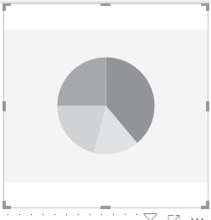

Colocar os dados no gráfico
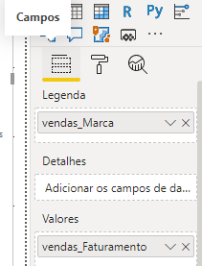
Acertar o título
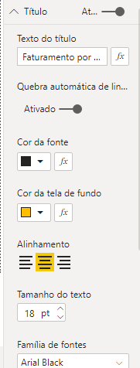
Redimensionar o gráfico
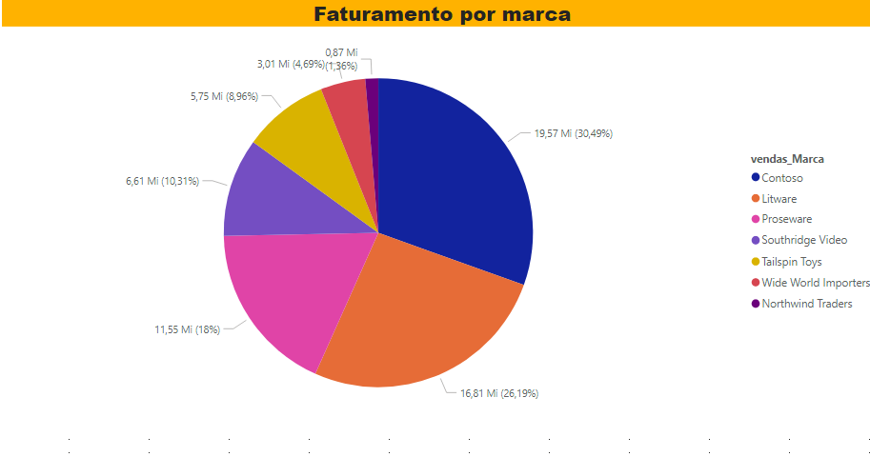

- Relatório E - Quero detalhar o faturamento total e a quantidade total vendida para cada mês do ano.

Escolher o gráfico de colunas empilhadas e linhas
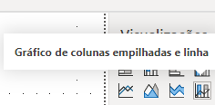
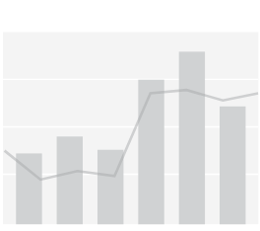
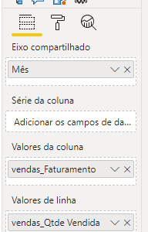
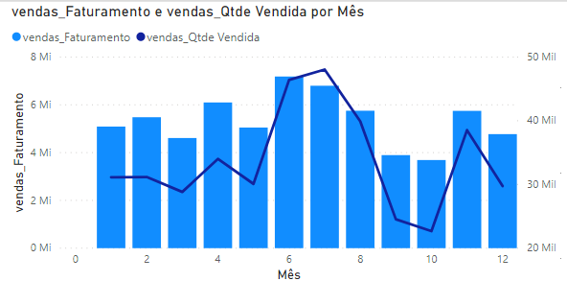

Colocar rótulos
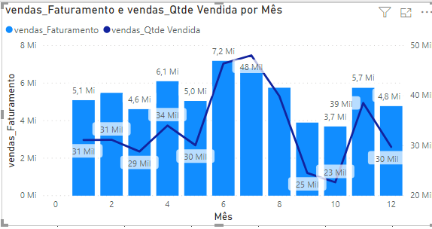
Colocar o título
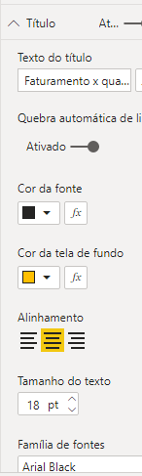
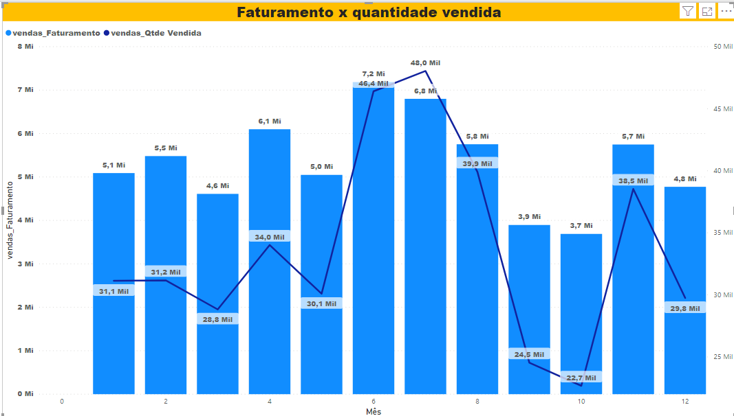

- Relatório F - Qual o lucro total da empresa para cada mês do ano?
Escolher o tipo de gráfico colunas
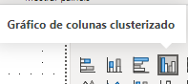
Colocar os dados no gráfico
Vendas_mes
E
Vendas_lucro
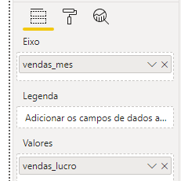
Colocar rótulo dos dados
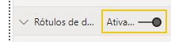
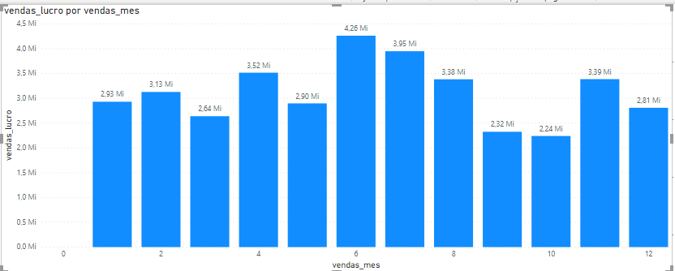

Colocar título
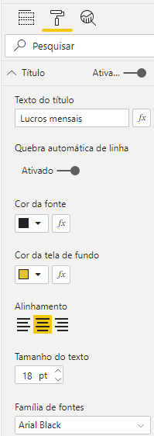
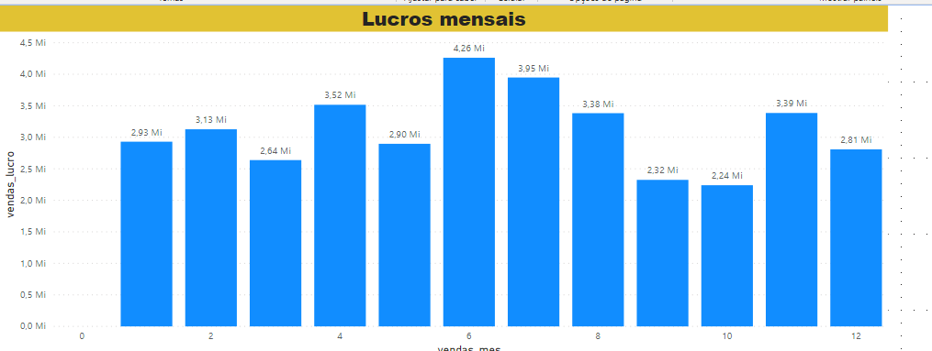
Não esqueça de salvar

